IO-Anschlüsse

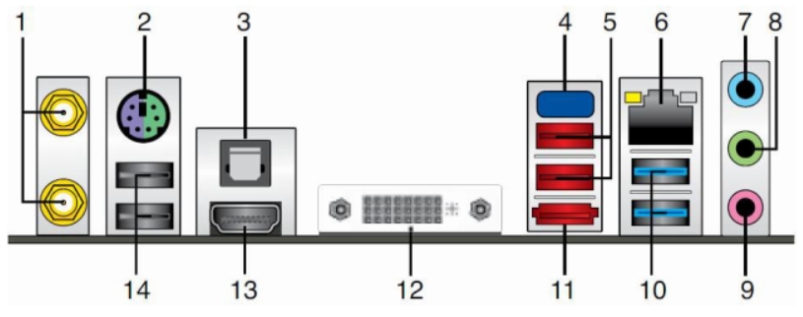

1: Wireless LAN antenna
2: PS/2
3: Optical audio
4:
5: USB 3.1
6: NIC connector (Ethernet)
7: Line-In
8: Line-Out
9: Microphone
10: USB 3.0
11: eSATA
12: DVI
13: HDMI
14: USB 2.0

Erweiterungssteckplätze: Bitte ergänzen Sie analog zu Aufgabe 1

1: SATA
2: PATA
3: VGA
4: PCIe
5: PCI
6: MOLEX
7: 24-pin connector (PSU to mainboard power supply)
8: 4-pin connector (mainboard)
9: PATA
10: Mainboard activity LEDs, reset button control (front panel)

Peripherieanschlüsse: Bitte ergänzen Sie analog zu Aufgabe 1

1: USB
2: Firewire
3: Audio/video
4: PS/2
5: VGA
6: DVI
7: PS/2
8: NIC connector (Ethernet)
9: HDMI

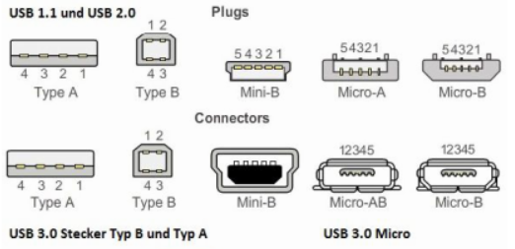
Bild suchen Bild suchen

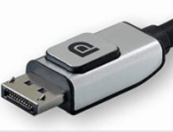 Name:

Bild suchen
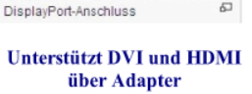

(IEEE 1284), 25-polig oder 36-polig - Wie heißt der zugehörige Stecker?
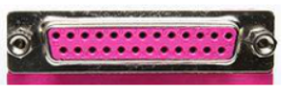
Parallel

Gesucht sind die theoretischen Transferraten für:

ATA7: 133 MB/s
S-ATA III: 6.0 Gbit/s
PCIe 3.0: 8.0 Gbit/s
PCIe 2.0 x16: 500 MB/s
SAS (serial Firewire800:
USB 3.0: 400 MB/s
Thunderbolt: 20 Gbit/s (2x10 Gbit), 20 Gbit/s (20x1 Gbit), 40 Gbit/s

Bitte beschriften Sie alle Pfeile

Gesucht sind analog RAID 1, RAID 5, RAID 10 mit der Angabe wieviele Disks min. benötigt werden

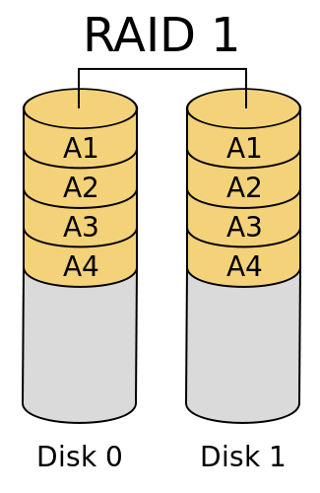
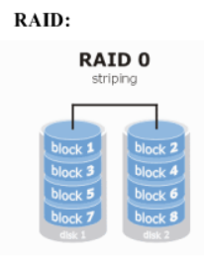
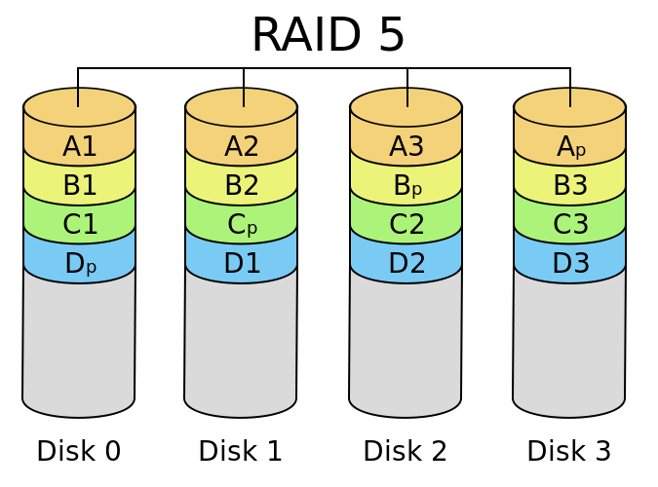
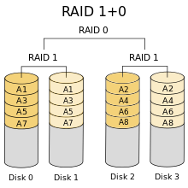

Ergänzen Sie die fehlenden Phasen beim Laserdrucker
- Charging: Trommel wird mit Ladungsbürsten negativ aufgeladen.
- Exposing: Laser „schreibt“ negative Ladung auf die Trommel.
- Developing: Toner kommt in die geladene Trommel.
- Transfering: Spannung zum Papier wird umgekehrt, Toner wird aus der Trommel auf das Papier gezogen.
- Fusing: Die Fusing-Rollen erhitzen Papier und Toner, der Toner schmilzt und verbindet sich mit dem Papier.
- Cleaning and recharging: Toner und Spannung werden von der Trommel genommen.

Unterscheiden Sie drei Laptoperweiterungskarten (mit Bild)

USB 3.0
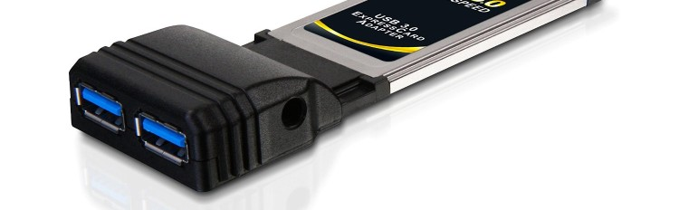

VGA
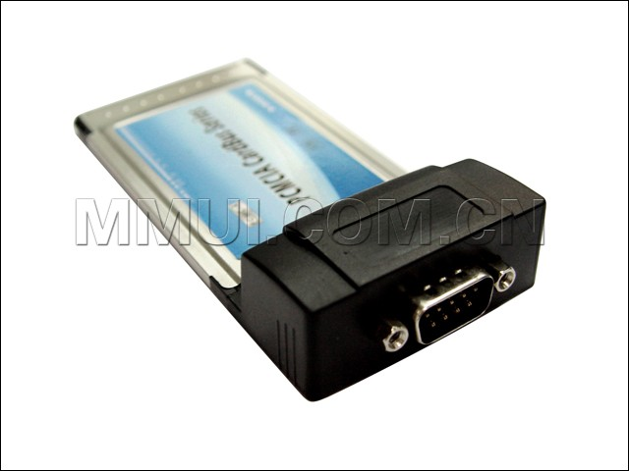

Ethernet
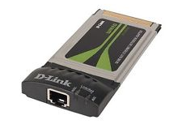

Unterscheiden Sie Docking Station und Portreplikator

Port replicators and docking stations have the same purpose, but their primary difference is how they link to a laptop and the type of functionality offered by each.

Although it is counter intuitive, a laptop is usually connected to a port replicator by latching or snapping it to the device. A docking station is usually connected by a cord.

Docking stations also usually include connectors to storage devices, which port replicators do not.

Gesucht sind 4 E-Mailprotokolle mit Portangaben
SMTP (25)
IMAP (143)
POP3 (110)
QMTP (209)

Ergänzen Sie drei weitere WLAN-Standards

NETWORK STANDARD | BANDWIDTH | FREQUENCY | MAXIMUM RANGE
IEEE 802.11a | 54 Mb/s | 5 GHz | 45.7 m
IEEE 802.11b | 11 Mb/s | 2.4 GHz | 140 m
IEEE 802.11g | 55 Mb/s | 2.4 GHz | 140 m
IEEE 802.11ac | 390 Mb/s | 5 GHz | 35 m

Ergänzen Sie zwei weitere Bluetooth Classes

CLASS | MAXIMUM PERMITTED POWER IN MW | MAXIMUM DISTANCE
Class 1 | 100 mW | 100 m
Class 2 | 2.5 mW | 10 m
Class 3 | 1 mW | < 10 m

Ergänzen Sie fünf weitere ISP Connections

TYPE | ADVANTAGES | DISADVANTAGES | SPEED
POTS | Widely available | Very slow speeds, can not receive phone calls while connected | 56 kb/s
ISDN | Phone + internet connection simultaneously | Very slow speed | 1.9 Mbit/s
DSL | Very high bandwidth | / | 100 Mbit/s
Power-line Internet | Doesn’t depend on phone line connection | Available seldomly | 2.7 Mbit/s
Satellite broadband | Available everywhere | Needs an antenna and an obstaclesfree “view”,  available seldomly | 2.7 Mbit/s

Gesucht sind die zugehörigen Portnummern und eine kurze Beschreibung des jeweiligen Protokolls

TCP/IP: Any - The Internet protocol suite is the computer networking model and set of communications protocols used on the Internet and similar computer networks.
NetBEUI/NetBIOS: 137 - It provides services related to the session layer of the OSI model allowing applications on separate computers to communicate over a local area network.
HTTP: 80/8080 - The Hypertext Transfer Protocol (HTTP) is an application protocol for distributed, collaborative, hypermedia information systems. HTTP is the foundation of data communication for the World Wide Web.
HTTPS: 443 – HTTPS is a protocol for secure communication over a computer network which is widely used on the Internet. The S stands for secure and it either uses TLS or SSL for its security features.
FTP: 20/21/22 - The File Transfer Protocol (FTP) is a standard network protocol used to transfer computer files between a client and server on a computer network.
SSH: 23 – Remote access to other devices.
Telnet: -
POP3: 110 – E-mails
IMAP: 143 - E-mails
SMTP: 25 - E-mails
LDAP: 389 -
SNMP:
SMB: 445 -
SFTP:
DNS: 53 – Service to dynamically hand out names to IPs.
RDP: 3389 -

Bitte ergänzen

CLASS | FROM | TO | SUBNETMASK
A | 0.0.0.0 | 127.255.255.255 | 128.0.0.0
B | 128.0.0.0 | 191.255.255.255 | 127.0.0.0
C | 192.0.0.0 | 223.255.255.255 | 31.0.0.0
D | 224.0.0.0 | 239.255.255.255 | 15.0.0.0
E | 240.0.0.0 | 255.255.255.255 | 15.0.0.0

Bennen Sie sechs Schritte beim Troubleshooting

- Identify the problem.
- Establish a theory of probable cause.
- Test the theory and determine cause.
- Establish a plan of action to resolve the cause and implement the solution.
- Test the solution and implement preventative measures.
- Document findings, actions and outcomes.

Bitte überprüfen
